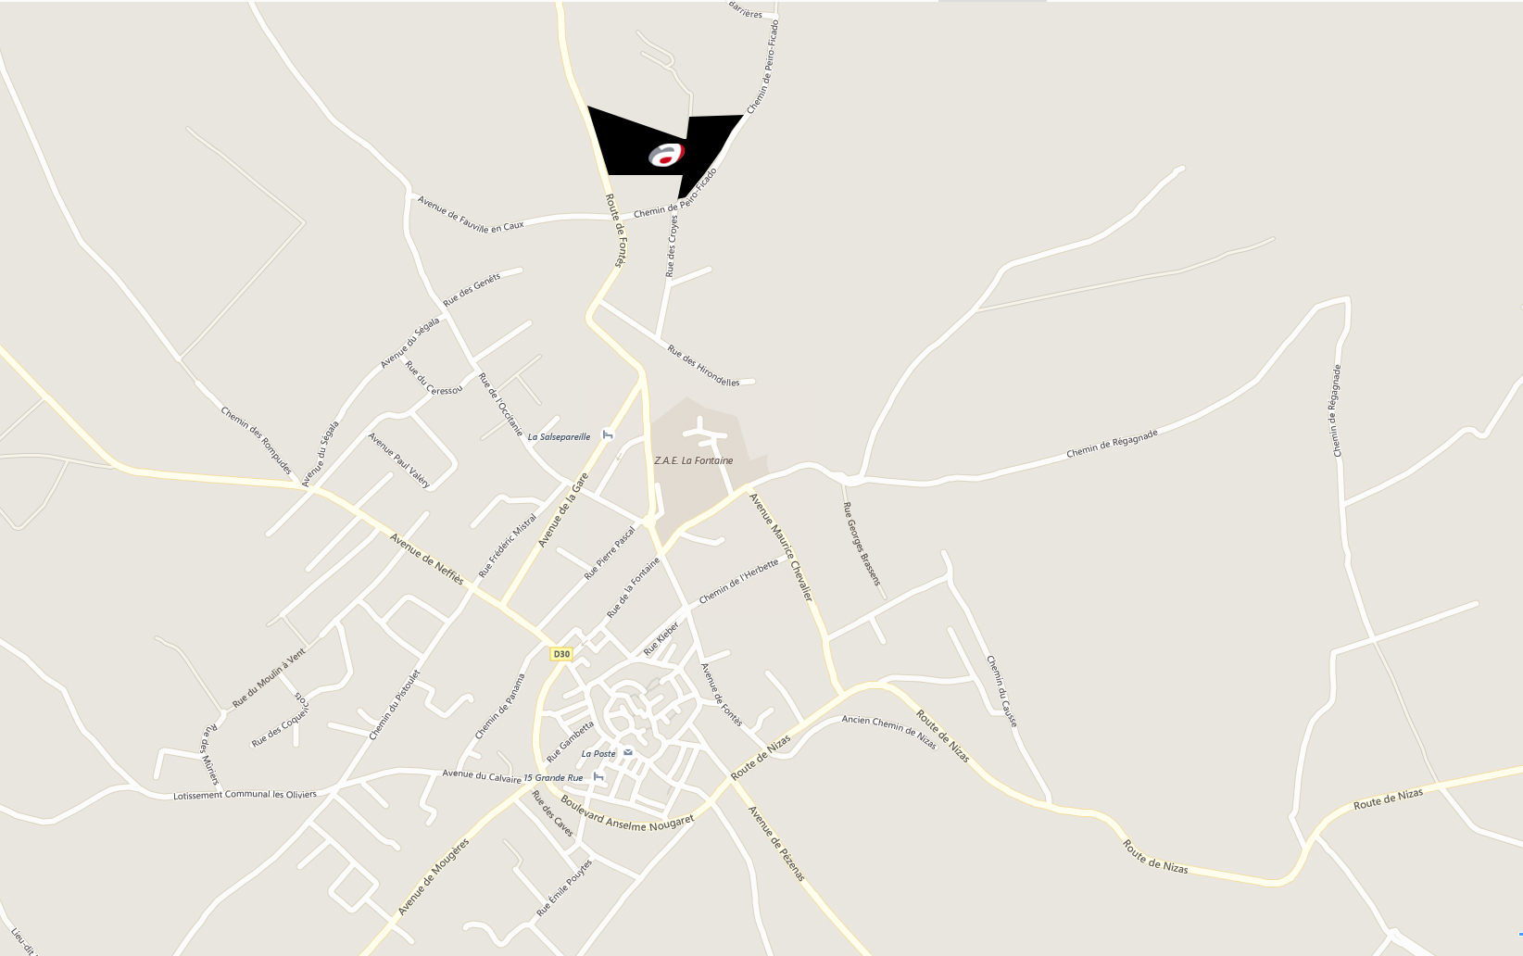

Lotissement Le Clos Marie - CAUX